**2021 Summer**

Ch1 HTML 3

1.1 基础知识介绍 3

1.2 段落、换行、文本格式化标签 4

1.3 图片标签 5

1.4 音频标签 6

1.5 视频标签 6

1.6 链接标签 6

1.7 列表标签 7

1.8 表格标签 8

1.9 表单标签 10

1.10 语义化标签 13

1.11 字符实体 14

1.12 综合案例开发中遇到的问题 14

Ch2 CSS入门 15

2.1 基础知识介绍 15

2.2 基础选择器 16

2.3 字体样式 17

2.4 文本样式 18

2.5 Chrome调试工具 19

2.6 综合案例注意事项 19

Ch3 CSS基础 20

3.1 选择器进阶 20

3.2 背景相关属性 23

3.3 元素显示模式 24

3.4 CSS的三大特性 25

3.5 PxCook的使用 27

3.6 盒子模型 27

Ch4 CSS布局 30

4.1 结构伪类选择器 30

4.2 伪元素 31

4.3 标准流 31

4.4 浮动 32

4.5 BFC盒子 33

4.6 综合案例注意事项（一） 34

4.7 定位 35

4.7.1 定位的基本方式 35

4.7.2 静态定位position:static 35

4.7.3 相对定位position:relative 36

4.7.4 绝对定位position:absolute 36

4.7.5 子绝父相 36

4.7.6 固定定位position：fixed； 37

4.8 元素的层级关系 37

4.9 装饰（vertical-align、cursor、border-radius、overflow属性） 38

4.10 选择器拓展 40

4.10.1 链接伪类选择器——选择超链接的不同状态 40

4.10.2 焦点伪类选择器 41

4.10.3 属性选择器 41

Ch5 小兔鲜儿项目搭建 41

5.1 项目样式补充 41

5.1.1精灵图 41

5.1.2 背景图片大小 42

5.1.3 文字阴影text-shadow 42

5.1.4 盒子阴影box-shadow 43

5.2 项目前置认知 44

5.2.1 项目默认基本架构 44

5.2.2 SEO三大标签 44

5.2.3 ico图标 44

5.2.4 版心 44

5.2.5 CSS书写顺序 45

5.3 项目结构搭建 45

5.3.1 基础公共样式 45

# Ch1 HTML

## 1.1 基础知识介绍

标题

<h1></h1>

h1-h6 越来越小

CTRL + D 选择同行相同的字符

<html>

    <head>

        <title>网页的标题</title>

    </head>

    <body>

        网页的主题内容

    </body>

</html>

        网页的主体内容

        双标签：开始标签 + 包裹的内容 + 结束标签

        单标签：<br>

            <hr>

        <strong class = "one"> 文字要变粗</strong>

        <!-- 属性名 = “属性值” -->

        <a href= "">百度一下</a>

        标签名与属性名隔开

        <img src="" alt="">

        快捷键：

        英文 + TAB 生成尖括号

        a + TAB 超链接

        img + TAB 单标签、双属性（中间空一格）

        ALT + B 打开网页

        ! + TAB 自动生成骨架

        CTRL + / 自动生成注释

## 1.2 段落、换行、文本格式化标签

<p> 我是一段文字</p>

段落与段落之间存在间隙

P标签是独占一行的

**换行标签：<br>单标签**

水平线标签：<hr>

文本格式化标签

加粗strong **下划线 ins 倾斜 em** 删除线 del

    <b>加粗</b>

    <u>下划线</u>

    <i>倾斜</i>

    <s>删除线</s>

    <hr>

    <strong>加粗</strong>

    <ins>下划线</ins>

    <em>倾斜</em>

    <del>删除线</del>

效果图：

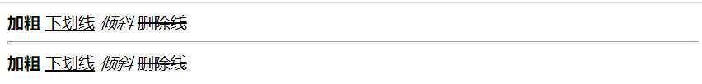

标签语义化：根据标签的语义选择正确的标签

更推荐使用<strong><ins><em><del>

## 1.3 图片标签

<img src = “” alt = “”>

src属性：目标图片的路径

当网页和目标图片在同一文件夹中，路径可写图片名（包括后缀）

alt属性：当**图片加载失败**的时候显示的文本

title属性：当鼠标**悬停在图片**上时，才显示文本（不仅可以能用于图片，其他也能用）

<h1 title="张子枫">这是张子枫</h1>

Width和height

只设置一个：另一个等比例缩放

<img src="feng.jpg" alt="张子枫" title="妹妹" width="400" height="600">

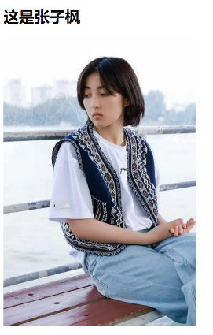

绝对路径：目录下的绝对位置

盘符开头/完整的网络地址

C:\Users\86188\Desktop\HTML\day01代码\feng.jpg

相对路径:从当前文件开始出发找目标文件的过程

① 同级目录：当前文件和目标文件在同一目录中

直接写文件名即可

<img src="./feng.jpg" alt="">

②下级目录：目标文件在下级目录中

敲./后，会自动提示当前目录下有哪些文件夹

<img src="./pic/p1.jpg" alt="">

③ 上级目录：目标文件在上级目录中

敲../后，会自动提示上级目录的文件

<img src="../p2.jpg" alt="">

## 1.4 音频标签

audio标签（双标签）

controls属性：显示播放的控件（属性值可以省略）

autoplay属性：自动播放（谷歌浏览器不支持）

loop属性：循环播放

目前只支持mp3 wav ogg格式的音频

## 1.5 视频标签

video标签

controls属性：显示播放的控件（属性值可以省略）

autoplay属性：自动播放（谷歌浏览器中需配合muted实现静音播放）

loop属性：循环播放

目前只支持MP4、webm、ogg格式的视频

## 1.6 链接标签

A标签

<a href="https://www.baidu.com">点击之后去百度网页</a>

存在默认的文字下划线

未点击默认为蓝色，访问过为紫色（清除浏览器历史记录可恢复蓝色）

target属性：设置目标网页的打开形式（属性值为_self或_blank）

_self：默认值，在当前窗口中跳转

_blank：在新窗口中跳转

空链接：href的属性值为#

功能：①点击之后回到网页顶部

②开发中不确定该链接最终跳转位置，用空链接占个位置

## 1.7 列表标签

（1）无序列表——无顺序之分的列表

ul：表示无序列表的整体，用于包裹li标签

li：表示无序列表中的每一项，用于包含每一行的内容

注意：ul标签中只允许包含li标签

li标签中可以包含任意内容

        <li>

            <p>我是一个p标签</p>

        </li>

（2）有序列表

ol：表示有序列表的整体，用于包裹li标签

li：表示有序列表中的每一项，用于包含每一行的内容

注意：ol标签中只允许包含li标签

li标签中可以包含任意内容

    <ol>

        <li>张三：100分</li>

        <li>李四：80分</li>

        <li>王五：60分</li>

    </ol>

（3）自定义列表

dl：表示自定义列表的整体，用于包裹dt/dd标签

dt：表示自定义列表的主题（小标题）

dd：表示自定义列表针对主题的每一项内容（小标题下的具体内容）

注意：dl标签中只允许包含dt、dd标签

dt、dd标签中可以包含任意内容

 <dl>

        <dt>帮助中心</dt>

        <dd>账户管理</dd>

        <dd>购物指南</dd>

        <dd>订单操作</dd>

 </dl>

## 1.8 表格标签

（1）表格的基本标签

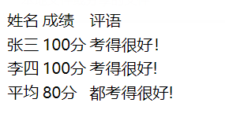 table标签：表格整体，可用于包裹多个tr

tr标签：表格每行，可用于包裹td

td标签：表格单元格，可用于包裹内容

表格的嵌套关系：table > tr > td

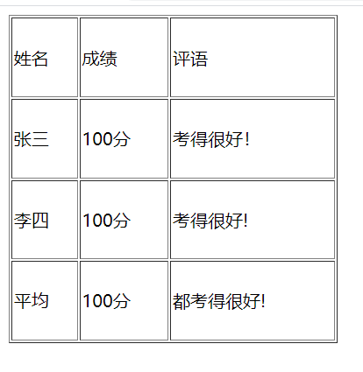（2）表格的相关属性

border属性：边框宽度

width属性：表格宽度

height属性：表格高度

实际开发时针对于样式效果推荐用CSS设置

（3）表格标题和表头单元格标签

在表格中表示整体大标题和一列小标题

caption属性：表格**大标题**（默认顶部居中显示）

**th属性**：表头单元格：表示一列的**小标题**（通常用于表格第一行，默认加粗居中显示）

注意：caption标签写在table标签内部

th标签写在tr标签内部（可替换td标签）

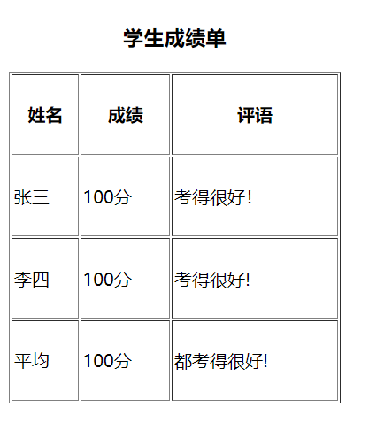

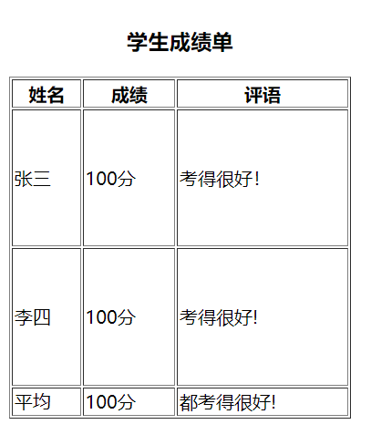（4）表格的结构标签

让表格结构分组，突出表格的不同部分

thead标签：表格头部

tbody标签：表格主体

tfoot标签：表格底部

注意：表格结构标签用于包裹tr标签（thead > tr）

表格结构标签可以省略

（5）合并单元格

将水平或垂直的多个单元格合并成一个单元格

方法：保留最左上的格子，将其他删除，随后将字体居中

rowspan属性：跨行合并，实现单元格的垂直合并（属性值为合并单元格的个数）

colspan属性：跨列合并，实现单元格的水平合并（属性值为合并单元格的个数）

注意：

只有同一个结构标签中的单元格才能合并（不能跨thead、tbody、tfoot）

            <tr>

                <td>张三</td>

                <!-- 保留 合并竖直的两格-->

                <td rowspan="2">100分</td>

                <td>考得很好！</td>

            </tr>

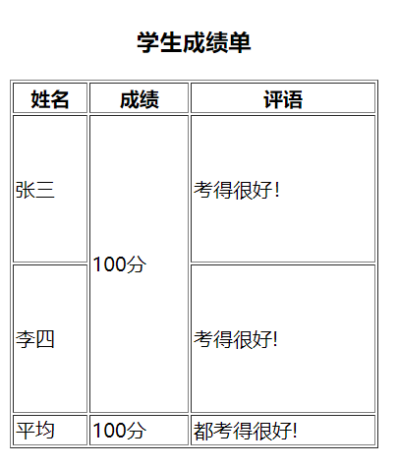

## 1.9 表单标签

（1）input系列标签——显示收集用户信息的表单效果

type属性的属性值：

<body>

    <!-- input标签可以通过type属性值的不同表现出不同的效果 -->

    <!-- 1、文本框：text -->

    昵称：<input type="text"><br><br>

    <!-- 2、密码框：password -->

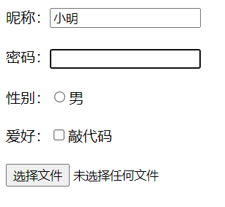    密码：<input type="password"><br><br>

    <!-- 3、单选框：radio -->

    性别：<input type="radio">男<br><br>

    <!-- 4、多选框：checkbox -->

    爱好：<input type="checkbox">敲代码<br><br>

    <!-- 5、文件选择框：file -->

    <input type="file">

</body>

</html>

① text：文本框，用于输入单行文本（默认状态）

placeholder属性：灰色提示信息

    昵称：<input type="text" placeholder="请输入您的昵称"><br><br>

Value属性：用户输入的内容

Name属性：当前控件的含义

后端接收的数据：name的属性值 = value属性的属性值

② password：密码框

placeholder属性：占位符，即灰色提示信息

③ radio：单选框

name属性：分组，**相同name属性的单选框为一组**，一组中只能有一个被选中

checked属性：默认选中

性别：<input type="radio" name = "sex" checked>男

④ checkbox：多选框

checked属性：默认选中

    爱好：<input type="checkbox" checked>敲代码

          <input type="checkbox" checked>学习

          <input type="checkbox">听音乐

⑤ file：文件选择

multipie属性：多文件选择

    <input type="file" multiple>

⑥ button：按钮

type属性的值：submit、reset、button

需配合form标签使用；

用form把表单标签一起包裹起来即可

        <!-- 按钮 -->

        <!-- 1.submit：提交按钮 -->

        <input type="submit">

        <!-- 2.reset：重置按钮 -->

        <input type="reset">

        <!-- 3.button：普通按钮 -->

        <input type="button" value="普通按钮">

（2）button按钮标签

type属性的值：submit、reset、button（同input标签）

注意：谷歌浏览器中button默认是提交按钮

button标签是双标签

    <!-- 提交按钮 -->

    <button type="submit">button提交按钮</button>

    <!-- 重置按钮 -->

    <button type="reset">button重置按钮</button>

    <!-- 普通按钮 -->

    <button type="button">button普通按钮</button>

（3）select下拉菜单标签

在网页中提供多个选择项的下拉菜单表单控件

select标签：下拉菜单的整体

option标签：下拉菜单的每一项

selected属性：下拉菜单的默认选中（默认选中第一项（未设置））

    <!-- 下拉菜单 -->

    <!-- select：下拉菜单的整体 -->

    <!-- option：下拉菜单中的每一项-->

    所在城市：<select>

                <option>上海</option>

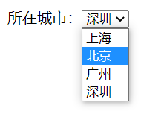                <option>北京</option>

                <option>广州</option>

                <option selected>深圳</option>

              </select>

（4）textarea文本域标签

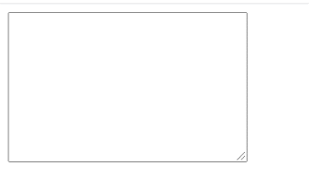可输入多行文本的表单控件

cols：可见宽度

rows：可见行数

注意：右下角可以拖拽文本域大小 样式效果推荐用CSS设置

<textarea cols="30" rows="10"></textarea>

（5）label标签（单选框和多选框都行）

绑定内容与表单标签的关系（点击文字该选项即被选中）

方法一：

1、使用label标签把内容（文本等）包裹起来

2、把表单标签上添加id属性

3、在label标签的for属性中设置对应的id属性值

**方法二：**

1、直接使用label标签把内容（文本等）和表单标签一起包裹起来

2、把label标签的for属性删除

    <!-- 方法一 -->

    <input type="checkbox" id="one"><label for="one">敲代码</label>

    <!-- 方法二 -->

    <label>

        <input type="checkbox">学习

    </label>

## 1.10 语义化标签

（1）没有语义的布局标签

Div标签：一行只显示一个（独占一行）

Span标签：一行可以显示多个

    <!-- 没有语义的布局标签 -->

    <div>我是一个div</div>

    <div>我是一个div</div>

    <div>我是一个div</div>

    <span>我是一个span</span>

    <span>我是一个span</span>

    <span>我是一个span</span>

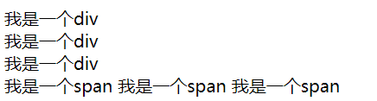

（2）有语义的布局标签（独占一行）

header标签：网页头部

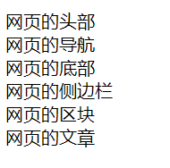nav标签：网页导航（一般为导航链接）

footer标签：网页底部

aside标签：网页侧边栏

section标签：网页区块

article标签：网页文章

    <!-- 有语义的布局标签 -->

    <header>网页的头部</header>

    <nav>网页的导航</nav>

    <footer>网页的底部</footer>

    <aside>网页的侧边栏</aside>

    <section>网页的区块</section>

    <article>网页的文章</article>

## 1.11 字符实体

（1）HTML的空格合并现象

多个空格、换行、缩进等，最终只会显示一个空格

   a               b



（2）常见字符实体

结构：&英文;

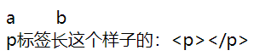空格：&nbsp;

小于号：&lt;

大于号：&gt;

   a&nbsp;&nbsp;&nbsp;&nbsp;&nbsp;&nbsp;&nbsp;&nbsp;b

    p标签长这个样子的：&lt;p&gt;&lt;/p&gt;

## 1.12 综合案例开发中遇到的问题

1、用form标签包裹按钮才起效果

2、用br标签空行，使页面更美观

3、单选/多选框不能同时选多个选项时，要设置name属性

4、日期的设置：input标签的type属性值设置为date